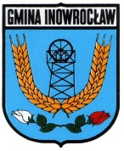 Dojazd do Obwodowej Komisji Wyborczej w Orłowie

